<https://ufidelitas.sharepoint.com/sites/01_2020_AuditTI>

1. Dar click en el más, para agregar una nueva pestaña.



1. Elegir SharePoint

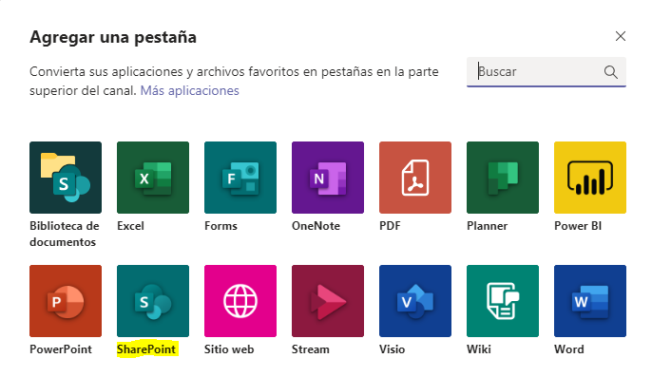

1. Elegir la opción de “Agregar una página o una lista de cualquier sitio de SharePoint”

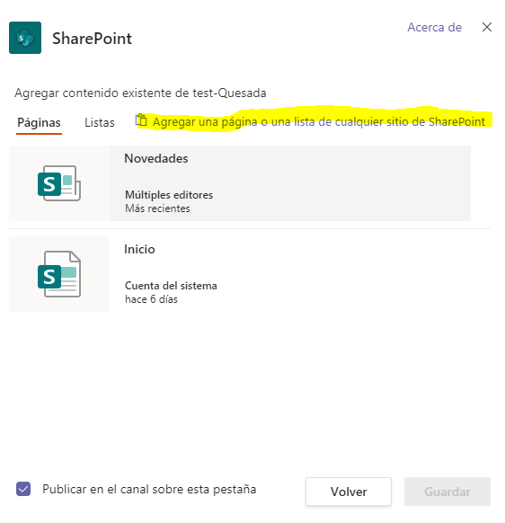

1. Pegar el link y darle el botón guardar <https://ufidelitas.sharepoint.com/sites/01_2020_AuditTI>

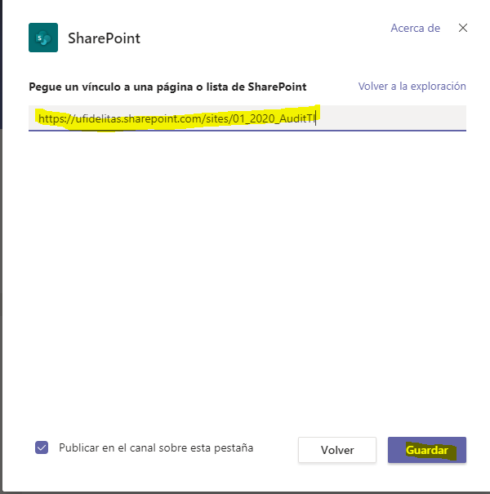

1. Ya ahí podríamos ver al canal.

